|  |
| --- |
| 上海与德通讯技术有限公司 |
| A158版本发布流程 |
| 版本发布 |

Revision History

|  |  |  |  |
| --- | --- | --- | --- |
| Revision | Date | Author | Comments |
| 1.0 | 2017/01/19 | 朱周宇  韩伟炜 | 添加A158版本发布流程 |
|  |  |  |  |

A158 版本发布流程

版本分类： 3

准备工作： 3

一．拉代码 3

二．代码编译 4

三．文件检查 4

四． 文件的存放 5

五． FOTA升级与T卡升级 6

六．版本放入 6

七．自检（七到十一以E183L为例，未做更改） 7

八．发送邮件 9

九．打TAG 10

十．量产版本拉分支 10

十一、版本归档 11

以EMEA_A158L_K000_DS_V1.0B06为例:

# 版本分类：

正式版本

临时版本

临时版本按正式版本编译

# 准备工作：

版本号

确认版本号

提交版本号（注意提交的分支）

空间

确认空间大于150G

确认编译时间：

和开发经理确认必须合入问题

SCM Check是否已经merge

服务器选择：

确保没有同时编译

# 一．拉代码

1. 本地创建文件夹（内部版本号命名）

获取最新的auto脚本

Check auto脚本内容：代码路径、项目信息、版本类型（user、eng）、GMS包路径

1. Auto脚本，选择每个定制对应的Auto脚本，如：Auto_A158_EMEAD_V1.0.sh对应A158_EMEAD定制。如果没有，则需自己创建此脚本并上传。利用Auto脚本拉代码会自动下拉GMS和代码

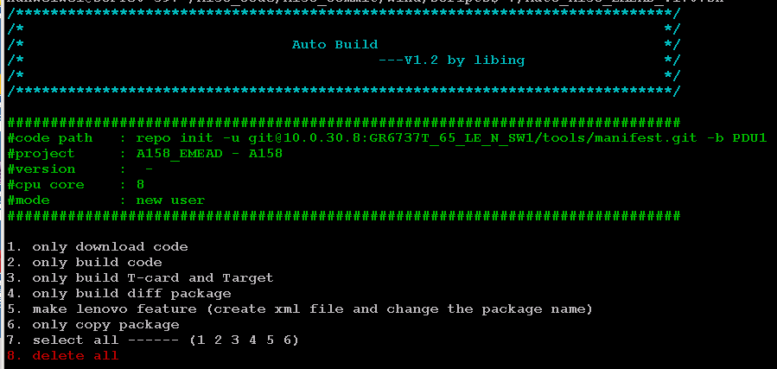

图1.1 Auto脚本拉代码

Check GMS包是否拉取成功

# 二．代码编译

1. 底包的copy。将上一版本的底包重命名为update_a.zip放入代码根目录。（PS：因为生成ota需要前一个版本的信息，所以在编版本之前必须执行这一步，若为第一个版本或B99，则不需要）
2. 将Auto脚本中的模式改为debug (暂时先手动改，后期可能会更新脚本)，确保编译的是userdebug版本
3. 提交后用Auto脚本执行2 3 4 5 6几步操作，先后编译DL包，T卡包，差分包和联想所需需求，然后打包copy到版本通道。
4. 把B99的底包重命名为update_c.zip和update_a.zip放入代码根目录，重新执行脚本的 4 5 6

表2.1 Auto脚本功能解释

|  |  |
| --- | --- |
| 参数 | 解释 |
| 1. only download code | 拉代码、GMS包 |
| 2. only build code | 编译DL包 |
| 3.only build T-card and Target | 编译T卡包以及Target包 |
| 4.only build diff package | 编译差分包 |
| 5.make Lenovo feature | 联想需求 |
| 6. only copy package | 释放所有文件 |

# 三．文件检查

1. 版本通道文件release时间间隔不超过20分钟，超过20分钟则重新release。
2. 将版本通道里的文件copy到本地，利用md5sum.bat和md5sum.exe这两个文件与编译出的checklist.md5检测文件是否齐全及文件大小是否匹配。
3. 利用CheckSum_Gen.exe和FlashToolLib.dll和FlashToolLib.v1.dll和FlashToolLibEx.dll这四个文件checksum，生成checksum.ini。
4. 检查完毕，没有错误的情况下删除md5sum.bat，md5sum.exe，CheckSum_Gen.exe，FlashToolLib.dll，FlashToolLib.v1.dll和FlashToolLibEx.dll，保留checksum.ini文件。
5. 文件夹准备。分别以内部版本号加后缀名_DL,_SD,_FOTA。

update_B05_to_B06_FOTA,update_B06_to_B99_FOTA,update_B99_to_B06_FOTA均放入_FOTA文件夹中。



图3.1 EMEA_A158L_K000_DS_V1.0B06中的文件夹

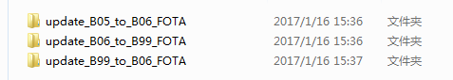

图3.1 EMEA_A158L_K000_DS_V1.0B06_FOTA中的文件夹

# 文件的存放

生成的文件如下图所示，

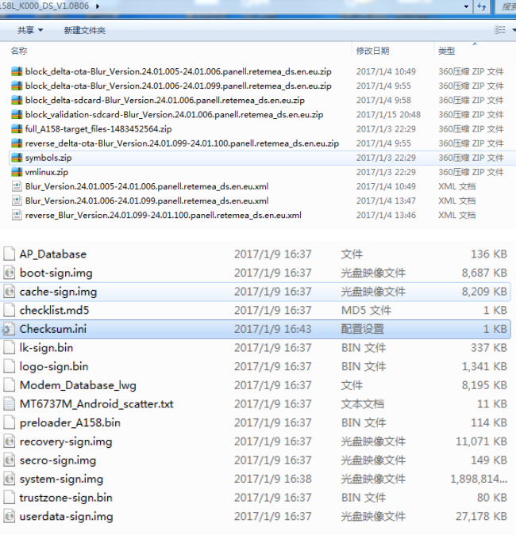

图 4.1 生成的所有文件列表

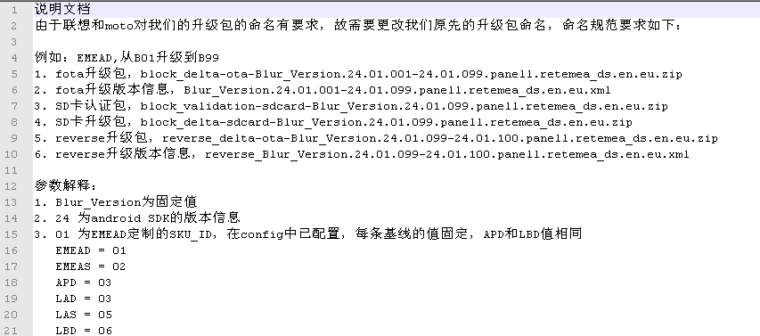

图4.2 wind/script/README下对生成文件的解释

1.reverse升级包和升级版本信息对应为99到当前的FOTA包，由于联想要求，此处均命名为099-100;

2.将DL及通过CheckSum工具生成的共15个文件放在EMEA_A158L_K000_DS_V1.0B06_DL文件夹下

3.将生成的FOTA升级包和reverse升级包分别与对应的升级版本信息一起放到对应的FOTA文件夹下

4.将SD卡升级包和SD卡认证包放在EMEA_A158L_K000_DS_V1.0B06_SD文件夹下，在没有前一版本信息的情况下，SD卡包名字不会重名为block_**的形式，仍是以full_A158_ota.**.zip出现，认证包同理

# FOTA升级与T卡升级

验证升级共需执行2步

一：recovery升级

将生成的FOTA包和SD包放入存储卡中（共三个zip），插入手机后，进入recovery模式（同时按住开机键加音量上键3-5秒），在出现No command界面后先按住开机键，再按住音量上键，然后一起松开，进入升级界面，选择Apply update from SD card，进入后选择对应的升级包检验升级，升级成功会有成功提示语句，需要手动选择重启手机进行查看。

二：system update（验证SD卡包，手机版本必须为当前版本的前一版本，因为SD卡包中有版本信息，只有前一版本才能通过此方式升级到当前版本）

1.将SD卡包放在手机根目录，非存储卡

2.进入设置-应用，右上角打开显示系统进程，选择摩托罗拉更新服务，选择权限，打开存储空间权限

3.进入设置-关于手机-系统更新，会先检查是否存在SD卡升级包，如果存在，会有升级的提示，点击升级即可

注：

1.有无网络均可进行T卡升级

2.会先进行copy动作，完成后，会提示立即进行更新，点击更新

3.按照以上步骤操作，没有获得T卡升级的提示，而是获取在服务器上的升级提示（fota升级），

那么请进去设置-应用，强制停止摩托罗拉更新服务，重新进入系统更新

# 六．版本放入



版本放入需要先准备以下四个文件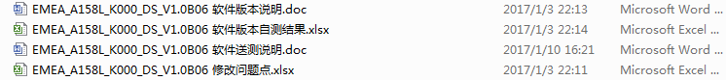

找到版本通道对应的项目目录，如\\10.0.10.2\sw01临时软件版本\A158\正式版本，以内部版本号新建一个文件夹，将文件放入,打包完后，全部文件的列表如下：

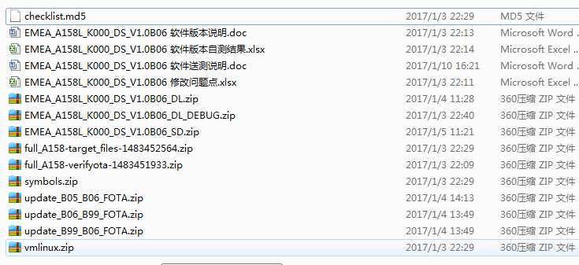

图6.1 软件版本所有文件列表

# 七．自检（七到十一以E183L为例，未做更改）

将版本烧录到手机（如果是B01版本则全擦下载，非B01版本需先全擦上一版本写入IMEI、BT WIFI后再半擦当前版本），按照DIS_ASI_P635T36V1.0.0B02软件版本自测结果.xlsx表格上的项目依次验证基本功能，FOTA升级，T卡升级等项目。自检项目全部检测成功后将以下14个文件放入DIS_ASI_P635T36V1.0.0B02_DL文件中。（如果项目带锁网功能，需添加对应正确的networklock.ini，此时DL包里面应该有15个文件）

有锁网功能的需验证锁网功能是否OK（能否锁住？输入解锁码是否能解锁？

*#*#9463*757#*#*可以查看锁住的MCC MNC是否正确）

若是锁网项目，则使用SIM LOCKV1.2.exe写入IMEI号之后，不需要使用SN Writer工具写号了。

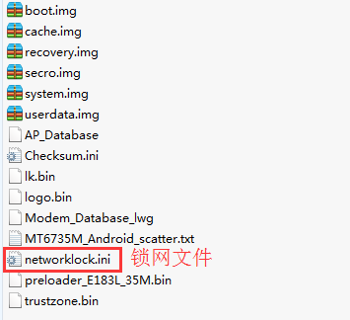

图6.1 有锁网文件时的DL包

验证FOTA升级需要利用SN Writer工具写入IMEI号，

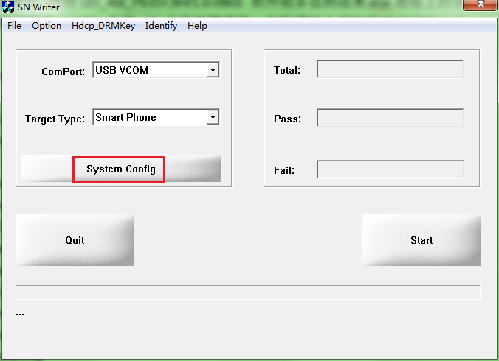

图6.2 写IMEI号工具首界面

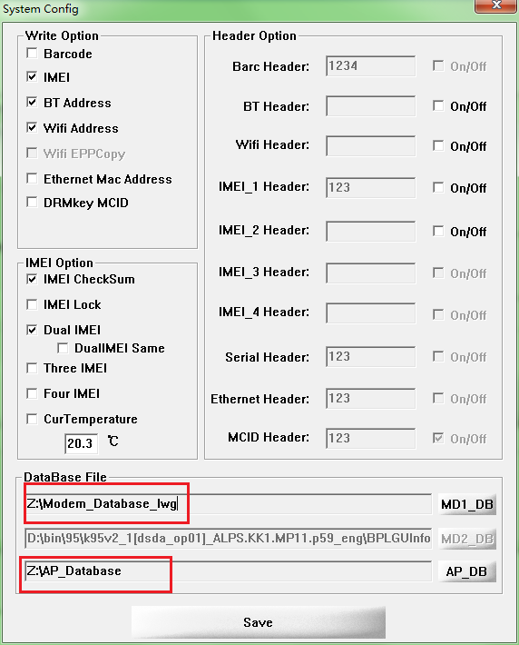

图6.3 system configuration

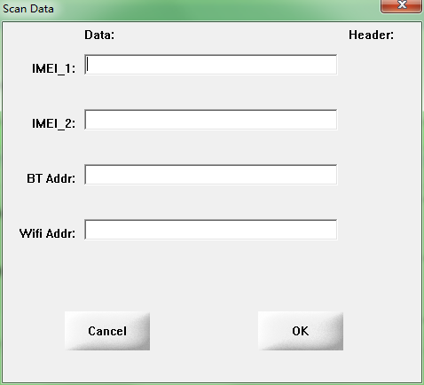

图6.4 start，配置IMEI号

填入IMEI号。

注意：写入的IMEI号必须保持与上传FOTA包配置的测试IMEI号一致，否则检测不到。

# 八．发送邮件

正式版本的发布都是需要发送邮件的，邮件的主要内容即软件送测说明文档，附上做FOTA写入的IMEI号。( 邮件收件人中需要添加主测，开发经理，项目组邮件群，抄送sw1@wind-mobi.com,swt@wind-mobi.com)

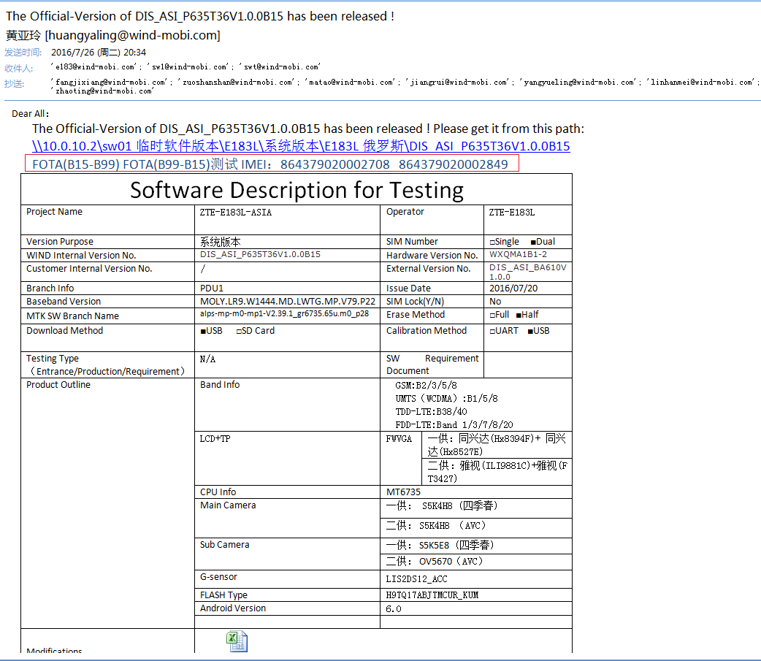

Redmine上TASK状态改为已解决，附上软件版本自检表

填写10.2服务器上的软件版本编译记录表.xlsx（\\10.0.10.2\sw01临时软件版本\软件版本编译记录表.xlsx）。

# 九．打TAG

编完正式版本后需要及时打TAG。打TAG的步骤如下：

1. repo forall -c "git tag -aDIS_RUS_P635N38V1.0.0B10_160818-m '2016-08-18'"
2. repo forall -c "git push STS001 --tags"
3. 验证TAG是否打成功（重新拉一套代码或者别的代码去repo sync去检测）

repoforall -c "/EXCHANGE/public/hebin/scripts/repo_check_tag.sh DIS_RUS_P635N38V1.0.0B10_160818"

# 十．量产版本拉分支

当一个项目的版本已经量产之后，为了避免其他项目修改引起不必要的问题，通常需要SCM重新建立一个稳定分支。具体步骤如下：

1. 将分支切换到量产版本的tag节点上s

repoforall -c "git co –b PDU1_Stable_Mass_DIS_RUS_P635N38V1_BRHDIS_RUS_P635N38V1.0.0B10_20160818"

1. Push到服务器上

repoforall -c "git push STS001 PDU1_Stable_Mass_ DIS_RUS_P635N38V1_BRH: PDU1_Stable_Mass_ DIS_RUS_P635N38V1_BRH"

1. 修改default.xml文件并上传

在代码根目录下：cd .repo/manifests🡪 vim default.xml

将<default revision="PDU1"后面的值改为需要新建的分支名，如

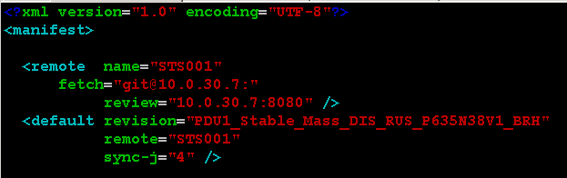

1. 修改保存好之后，git add🡪git commit🡪git push origin default:PDU1_Stable_Mass_ DIS_RUS_P635N38V1_BRH
2. 检查新分支代码是否有遗漏

保留本地的代码不动，重新拉一套新建分支代码，用Beyond Compare工具跟本地代码二进制比较，检查是否有遗漏。

新拖代码路径就是将源代码-b后面的分支名换成新建分支名：

repoinit -u git@10.0.30.8:GR6753_65T_M0_SW1/tools/manifest.git -b PDU1_Stable_Mass_ DIS_RUS_P635N38V1_BRH

# 十一、版本归档

版本归档需要走OA，在流程🡪新建流程🡪文件归档申请中。

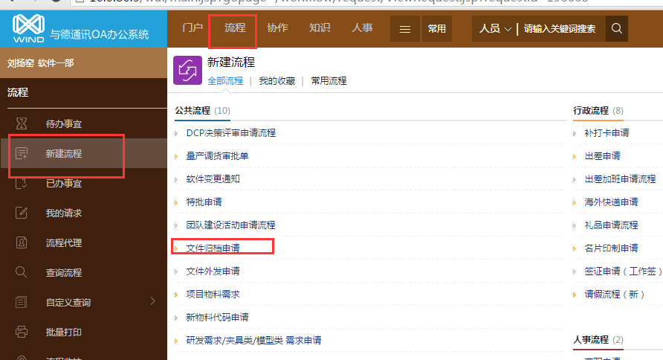

需要填写的内容为：项目名称、文件名称、文件类型、归档说明以及路径

项目名称可以在redmine上看到

文件名称为路径下全部文件

文件类型为软件版本

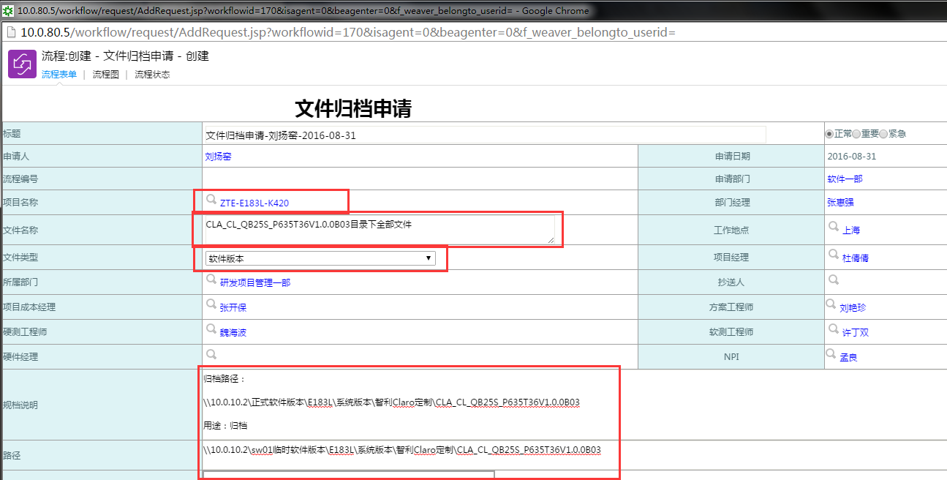归档说明写出要归档到的路径以及用途

路径为正式版本现在存放的目录